**UNIVERSIDADE PAULISTA**

**Diego Felipe Martins Mendes RA N1268J0**

**Jayme Rossini Júnior RA D3840A4**

**UniSearch**

Sistema de help desk – Modelagem banco de dados

**SOROCABA – SP**

**2018**

**SUMÁRIO**

1.0 BANCO DE DADOS 3

1.1 Modelo conceitual 4

1.2 Modelo lógico 5

1.3 Modelo físico 6

# 1.0 BANCO DE DADOS

Bancos de dados, são coleções de informações que se relacionam de forma que crie um sentido. São de vital importância para empresas, e há duas décadas se tornaram a principal peça dos sistemas de informação.

O grande objetivo de um banco de dados é oferecer dados abstratos aos usuários. A forma como estes dados estão armazenados e mantidos não interessa aos usuários, mas a disponibilidade eficiente destes dados é que são fundamentais.

Existem vários SGBD (Sistema Gerenciador de Banco de Dados), no mercado, alguns são pagos, outros gratuitos, possui programas que criam uma interface gráfica, gerando um código em SQL automaticamente.

Alguns SGBD:

* SQLServer: Um dos maiores SGBD do mundo, sob licença da Microsoft, tem versões pagas e gratuitas.
* MySQL: O MySQL é um software livre, com código fonte aberto e uso gratuito.
* FirebirdSQL:  Roda na maioria dos sistemas Unix, e tem código fonte aberto.
* mSQL:  Criado pela Hughes Technologies Pty Ltd., trabalha mais com o uso eficiente da memória, e é um sistema pequeno. Sua licença é altamente controlada pela empresa dona do produto.
* Microsoft Access: é um SGBD da Microsoft que acompanha o pacote Office. É muito utilizado para a aprendizagem e tem poucas atribuições profissionais, devido a sua limitação muito grande em armazenamento.

Para armazenar um dado, é necessário criar tabelas, dentro das tabelas são criadas colunas, onde as informações são armazenadas. Para os dados da base de dados ficarem organizados, devem ser criadas tabelas que não misturem informações.

## 1.1 Modelo conceitual

Refere-se ao desenvolvimento de um modelo inicial da base de dados que reflitam as necessidades do usuário.

Essa modelagem preocupa-se em descrever quais dados serão armazenados na base de dados e quais dados se relacionam.

Para fazer o modelo conceitual é necessário entender que dados o usuário final espera que o sistema disponibilize.

A modelagem conceitual fornece uma visão mais próxima do modo como os usuários visualizam os dados realmente.

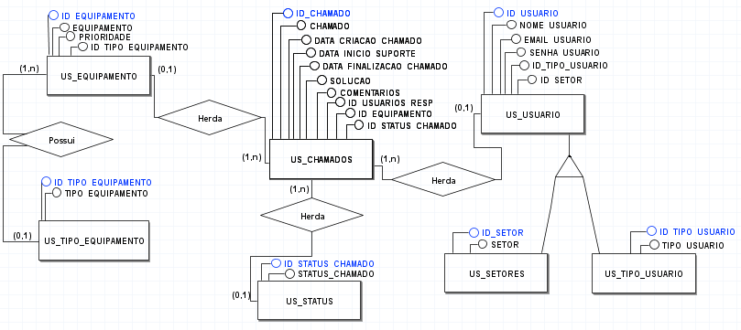

Imagem 1 – Esquema conceitual banco de dados.

Fonte: Criação própria, 2018.

## 1.2 Modelo lógico

O projeto lógico consiste no mapeamento do esquema conceitual para o modelo de dados do SGBD adotado.

Isso significa transformar o modelo conceitual obtido na primeira fase num modelo mais próximo da implementação, ou seja, fornece uma visão mais detalhada do modo como os dados são armazenados no computador.

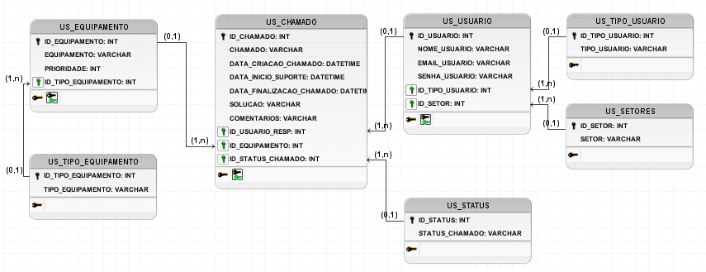

Fonte: Criação própria, 2018.

Imagem 1 – Esquema lógico banco de dados.

## 1.3 Modelo físico

O projeto físico inicia-se a partir do modelo lógico e resulta em um modelo físico. O armazenamento físico do banco de dados, o nível mais baixo de abstração, como os dados estão realmente armazenados.

Um esquema físico é uma descrição da implementação do bando de dados e é direcionado para um SGBD específico.

Imagem 1 – Esquema físico banco de dados.

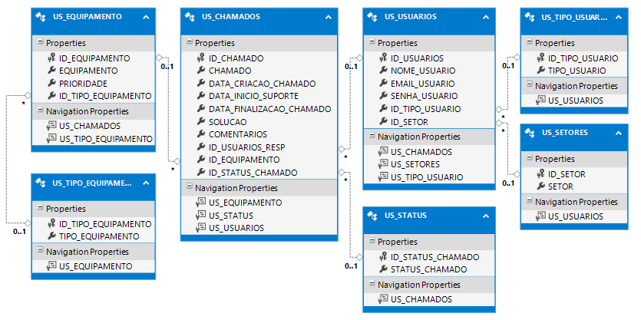

Fonte: Criação própria, 2018.